**Nome:** João Gabriel Tavares de Lira – **2°C** – Turma **A**  
**Atividade Inner Join**

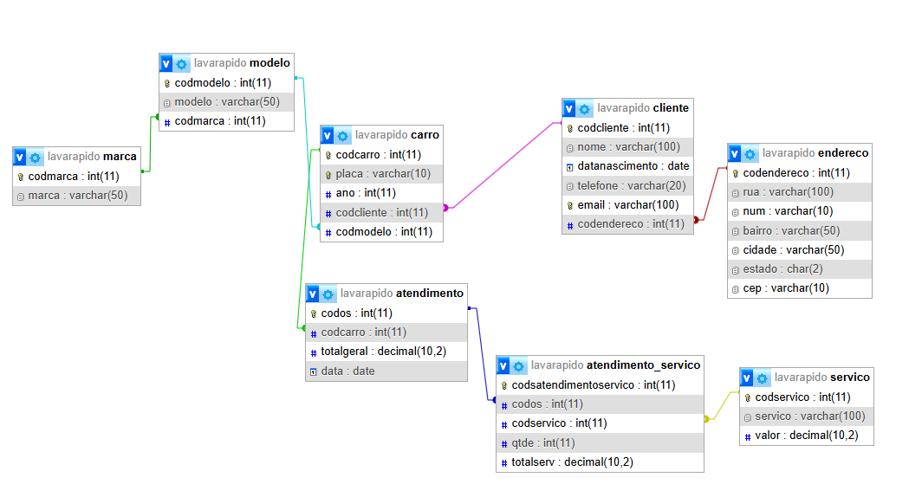

Início de Scripts  
1) Pegar o nome, rua e cidade e todos os clientes

SELECT

c.nome, e.rua, e.cidade

FROM

cliente as c

INNER JOIN

endereco as e

ON

c.codendereco = e.codendereco   
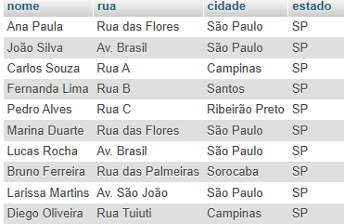

2) Quero saber os clientes que moram no Bairro "Centro"

SELECT

c.nome,

c.telefone,

c.email,

e.rua,

e.bairro,

e.estado

FROM

cliente c

JOIN

endereco e

ON

c.codendereco = e.codendereco

WHERE

e.bairro = "Centro";

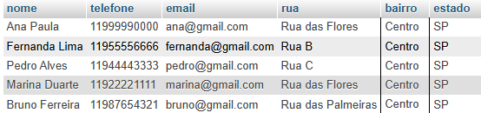

3) Descubra os clientes os clientes que moram na cidade de São Paulo e que nasceram antes de 1998

SELECT

c.nome,

c.telefone,

c.email,

c.datanascimento,

e.rua,

e.bairro,

e.estado

FROM

cliente c

JOIN

endereco e

ON

c.codendereco = e.codendereco

WHERE

e.cidade = "São Paulo" and year(c.datanascimento)< '1998';  
  
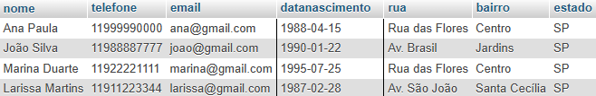

4) E se eu quero saber quais clientes nasceram no mês 08, para mandar uma mensagem de aniversário? Preciso do Join?

SELECT

Nome, datanascimento,, telefone, email

FROM cliente

WHERE MONTH(datanascimento) = 8;  
  


5) Para listar **apenas os clientes que possuem carro**, junto com os dados dos seus respectivos veículos, você pode usar um INNER JOIN entre as tabelas cliente, carro, modelo e marca (se quiser também o modelo e marca do carro)

SELECT

cliente.nome,

carro.ano,

modelo.modelo,

marca.marca

FROM

cliente

JOIN

carro ON cliente.codcliente = carro.codcliente

JOIN

modelo ON carro.codmodelo = modelo.codmodelo

JOIN

marca ON modelo.codmarca = marca.codmarca

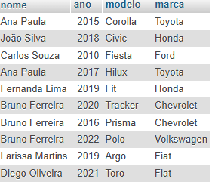

6) Pegar os mesmos dados dos anos anteriores, porém só dos clientes que possie, carro com ano superior a 2019

SELECT

cliente.nome,

carro.ano,

modelo.modelo,

marca.marca

FROM

cliente

JOIN

carro ON cliente.codcliente = carro.codcliente

JOIN

modelo ON carro.codmodelo = modelo.codmodelo

JOIN

marca ON modelo.codmarca = marca.codmarca

WHERE carro.ano > 2019;

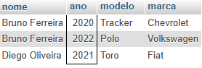

7)Agora quero saber o nome, data de nascimento, o ano do carro, marca, modelo, serviços, quero da marca Chevrolet

SELECT

cliente.nome,

cliente.datanascimento,

carro.ano,

modelo.modelo,

marca.marca,

servico.servico

FROM

cliente

JOIN

carro ON cliente.codcliente = carro.codcliente

JOIN

modelo ON carro.codmodelo = modelo.codmodelo

JOIN

marca ON modelo.codmarca = marca.codmarca

JOIN

atendimento ON carro.codcarro = atendimento.codcarro

JOIN

atendimento_servico ON atendimento.codos = atendimento_servico.codos

JOIN

servico ON atendimento_servico.codservico = servico.codservico

WHERE marca.marca = 'Chevrolet';